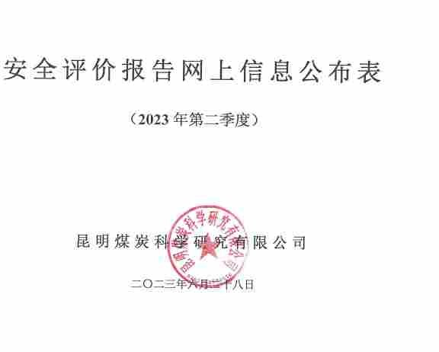

序号 | 评 价 项目名称 | 简 介 | 技 术负责人 | 过程控制负责人 | 报 告编制人 | 报 告审核人 | 评 价 人 员 |  |  |  | 技 术专 家 | 评价报告提交时间 | 现 场工作时间
 |  |  |  |  |  |  | 安 全 评价师 | 注册安全工程师 | 其 它 | 职 责
 |  | 安 全 验 收 评价（煤科 2023  验收  002） |  |  |  |  |  |  |  | 项目组长。矿井通风、瓦斯防治、
 |  |  |  |  |  |  | 樊 睇 | 樊 睇 | / | 监测监控、人员定位系统现场勘  验评价及报告编制。评价报告汇
 |  |  |  |  |  |  |  |  |  | 总编制；资料收集及移交。
 | 富源团结煤业有 |  |  |  | 樊 睇 |  | 陈雄昌 | 陈雄昌 | / | 矿井开拓开采、避难硐室（救护系统）、爆破器材储运及使用系
 | 限公司竹园镇团 |  |  |  | 陈雄昌 |  |  |  |  | 统现场勘验评价及报告编制。 | 刘李昌
1 | 结煤矿机械化改  造项目安全验收 |  | 洪 涛 | 邱宏伟 | 刘李昌  潘喆懿 | 李启龙 | 刘李昌 | 刘李昌 | / | 矿井提升运输、电气、通信联络系统现场勘验评价及报告编制。 | 张海红  张庆波 | 2023.4.25 | 2023.4.15
 | 评价 |  |  |  | 陆国瑞 |  | 潘喆懿 | 潘喆懿 | / | 矿井消防、防尘、供水施救、压风自救系统现场勘验评价及报
 |  |  |  |  |  |  |  |  |  | 告编制。
 |  |  |  |  |  |  | 陆国瑞 | 陆国瑞 | / | 煤矿排土、防治水、边坡稳定系统现场勘验评价及报告编制。

1

富源团结煤业有限公司竹园镇团结煤矿机械化改造项目安全验收评价现场勘验图像影像
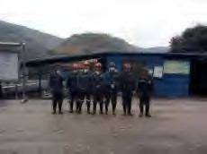
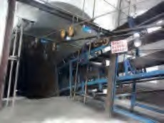
现场工作照 主斜井井口

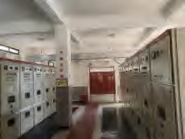
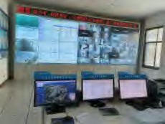
地面配电室 安全监测监控中心
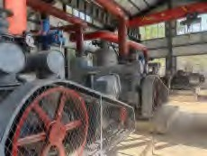
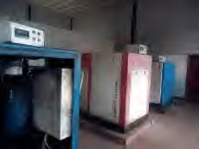
地面瓦斯抽采泵站 空气压缩机房

主斜井带式输送机 主要通风机

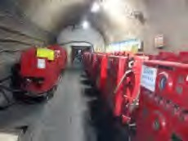
井下消防材料库 井下中央配电室

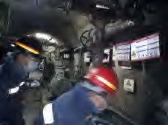
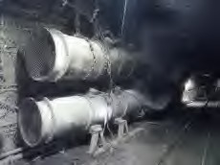
水泵硐室 局部通风机

井下隔爆水棚 采煤机

综掘机 采面下出口超前支护

